- Сбор и анализ требований

  - Назначение и область применения

Подсистема разрабатывается для использования сотрудниками лесопромышленного комплекса и предназначена для добавления и обработки информации, как непрерывного, так и периодического лесоустройства, для достижения устойчивого лесоуправления, инновационного и эффективного использования, охраны, защиты и воспроизводства лесов.(подумать мб ващ выкинуть)
Основным назначением внедрения ПО является упрощение и оптимизация процесса учета древесных насаждений в лесных участках и решение задач, связанных с анализом, моделированием и прогнозированием состояния и структуры лесов, проектированием и анализом лесохозяйственной деятельности, с целью снижения временных затрат на поиск, сбор, обработку и анализ имеющихся данных о количественных и качественных характеристиках лесного участка, повышения точности и уменьшения рисков, связанных с человеческими ошибками при актуализации информации по проведенным лесохозяйственным мероприятиям.
ПО разрабатывается в частности для ГКУ Архангельской области «Коношское лесничество», но также предусмотрено его масштабное использование организациями лесопромышленного сектора. В лесничестве основными пользователями ПО являются администратор, который его настраивает и обеспечивает работоспособность, мастера участков, участковые лесничие, инженеры второй категории, которые обеспечивают актуальность данных о лесных участках и лесохозяйственных мероприятиях.

  - Постановка задачи

Требуется создать оконное ПО, которое обеспечит возможность использования следующего набора функций:
- создание и удаление информации о пользователях;
- разграничение прав доступа пользователей в ПО;
- просмотр информации о лесных участках;
- фильтрация данных по номеру участка или адресу лесного квартала;
- редактирование информации о лесных участках;
- редактирование информации о лесохозяйственных мероприятиях на лесных участках;
- создание и сохранение отчетов о лесохозяйственных мероприятиях как в целом по лесничеству, так и по отдельным лесным участкам, в формате *.xlsx/*.csv.
Работа ПО начинается с верификации пользователя. Окно авторизации открывается сразу же после запуска ПО.
Администратор имеет полный доступ ко всем функциям, включая создание и удаление информации о пользователях.
Мастер участка имеет доступ к просмотру списка участков и редактированию информации о лесохозяйственных мероприятиях по вырубке лесов.
Участковый лесничий имеет доступ к просмотру списка участков и редактированию информации о лесных участках.
Инженер второй категории имеет доступ к просмотру списка участков, редактированию информации о лесных участках, редактированию информации о лесохозяйственных мероприятиях по восстановлению, воспроизводству и защите лесов и созданию и сохранению отчетов о лесохозяйственных мероприятиях.
На рисунке 1 представлена диаграмма вариантов использования ПО.

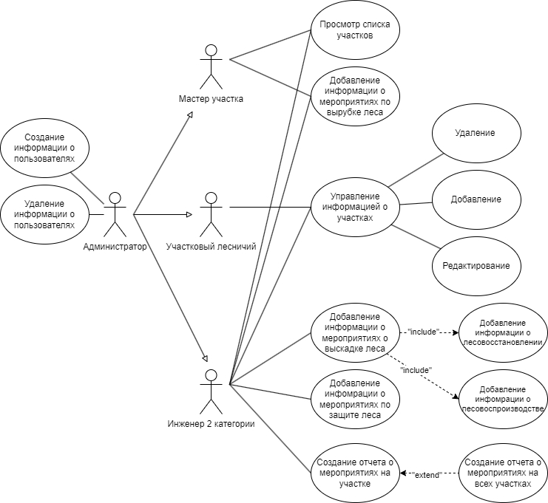

Рисунок 1 – Диаграмма вариантов использования (наследование пофиксить от 1 пользователя, не управление, а редактирование и если расширил пиши удаление, добавление и изменение чего(информации) и поменять на наследование стрелочки в управлении)

  - Выбор состава программных и технических средств

Согласно цели курсового проектирования необходимо разработать ПО для добавления и обработки информации о лесных участках и лесохозяйственных мероприятиях.
Разрабатываемое ПО будет использоваться на персональных компьютерах и ноутбуках.
Для создания ПО выбран язык программирования C# и графическая подсистема WPF. Выбор сделан в пользу C# в связи с тем, что он имеет ряд преимуществ перед некоторыми языками программирования за счет его объектно-ориентированности, строгой типизации, кроссплатформенности и развитой экосистеме инструментов и библиотек. WPF выбран благодаря принципиально новому подходу к построению Windows интерфейсов за счет использования традиционных языков программирования, декларативного определения графического интерфейса, независимости от разрешения экрана, аппаратного ускорения графики.
В качестве СУБД выбрана MSSQL. СУБД MSSQL – одна из самых удобных и функциональных сред для работы с БД, которая предлагает множество инструментов для разработчиков. Также эта СУБД отличается повышенной безопасностью: она позволяет управлять доступом пользователей к данным с помощью ролей и разрешений, поддерживает как шифрование на уровне БД, так и шифрование отдельных столбцов, помогает отслеживать действия пользователей и изменения данных, тем самым выявляя несанкционированную активность.
Для функционирования подсистемы на стороне клиента достаточны следующие программные и технические средства: (точнее указать требования, .нет для клиента ещё)
- ОС Windows 10 (64-bit) или новее;
- процессов с частотой 1 ГГц ;
- оперативная память объемом 2 ГБ;
- место на диске 200 МБ.
Для функционирования подсистемы на стороне сервера достаточны следующие программные и технические средства:
- ОС Windows Server 2016 или новее;
- сервер: SQL Server не старше 2019 года;
- процессор минимум 2 ядра с частотой 2 ГГц;
- оперативная память объемом 2 ГБ(рекомендуется 4 и более);
- место на диске минимум 10 ГБ.

- Проектирование ПО

  - Проектирование интерфейса пользователя

В ходе проектирования оконного приложения разработаны wireframe интерфейсов пользователя для главной страницы (представлен на рисунке 1), страницы создания лесного участка (представлен на рисунке 2) и страницы подробной информации о лесном участке (представлен на рисунке 3), что значительно упрощает разработку визуальной части ПО.(рисунки все посмотреть и поправить нумерацию, та и в целом переехать в док к садовскому)

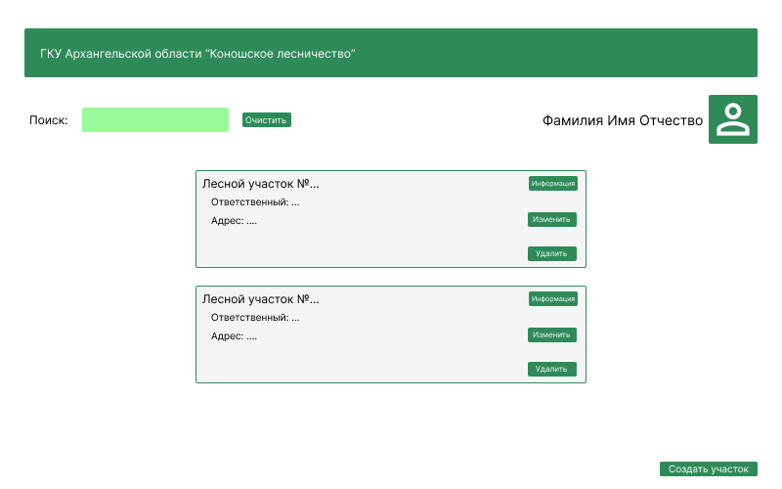

Рисунок 1 – Wireframe для главной страницы.(как то пододвинуть, чтобы снизу было не так много пустого места)

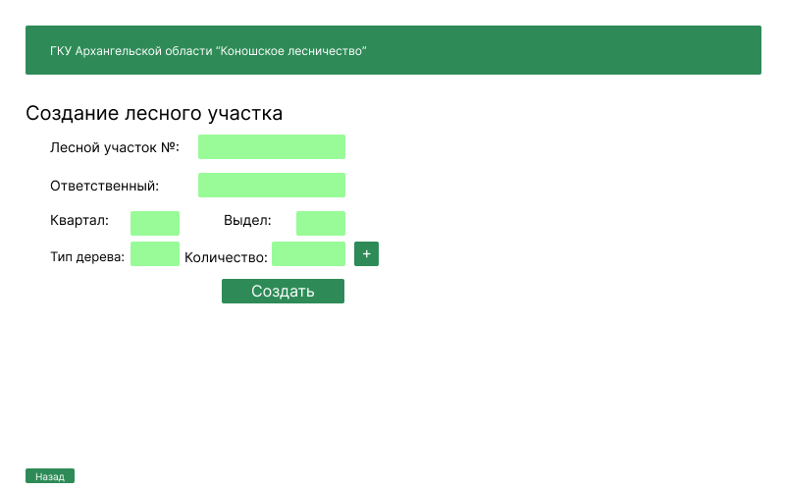

Рисунок 2 – wireframe для страницы создания лесного участка.

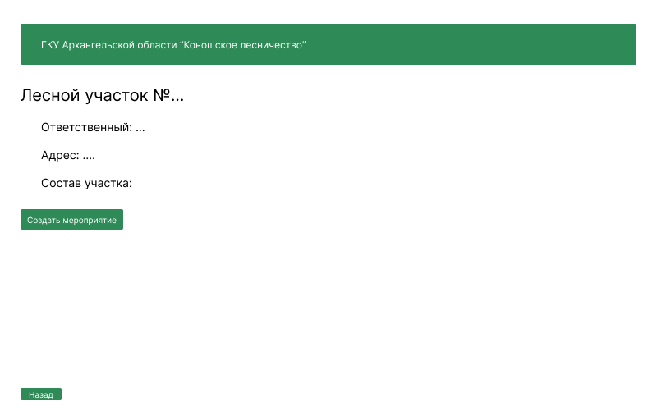

Рисунок 3 – Wireframe для страницы подробной информации о лесном участке(много пустого места для всех фоток)
В процессе проектирования выбрана следующая цветовая палитра: #2E8B57 в качестве основного цвета для заголовка, границы и основных элементов интерфейса; #98FB98 в качестве вторичного цвета, который будет немного освежать интерфейс, он используется для полей ввода информации; #FFFFFF в качестве цвета подписей на элементах.
Для приложения был выбран логотип, который отображает основную тематику ПО и будет интуитивно понятен для пользователя (представлен на рисунке 4).(указать, что взял с гугла)



Рисунок 5 – Логотип приложения.

В приложении также использовалась пиктограмма для обозначения профиля пользователя (представлена на рисунке 6).


Рисунок 6 – Пиктограмма профиля пользователя.

  - Разработка архитектуры ПО

Подсистема реализована по клиент-серверной архитектуре и предназначена для использования в корпоративной среде. Компоненты распределены по двум физическим узлам: клиентским рабочим станциям и выделенному серверу БД. Диаграмма развертывания подсистемы, представленная на рисунке 7.(порт написать и подумать над размещением апи на сервере, как и нужно по идее)

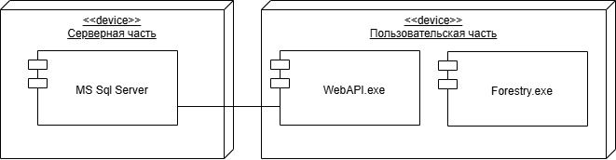

Рисунок 7 – Диаграмма развертывания подсистемы

  - Проектирование БД

В разрабатываемой подсистеме будет храниться информация о лесных участках, лесохозяйственных мероприятиях на участках, а также информация о работниках лесничества.
В БД требуется хранить информацию о работниках, лесных участках, количестве деревьев, породе деревьев, лесохозяйственных мероприятиях, типах мероприятий.
На рисунке 8 представлена физическая модель БД, разработанная для СУБД Microsoft SQL Server 2019.

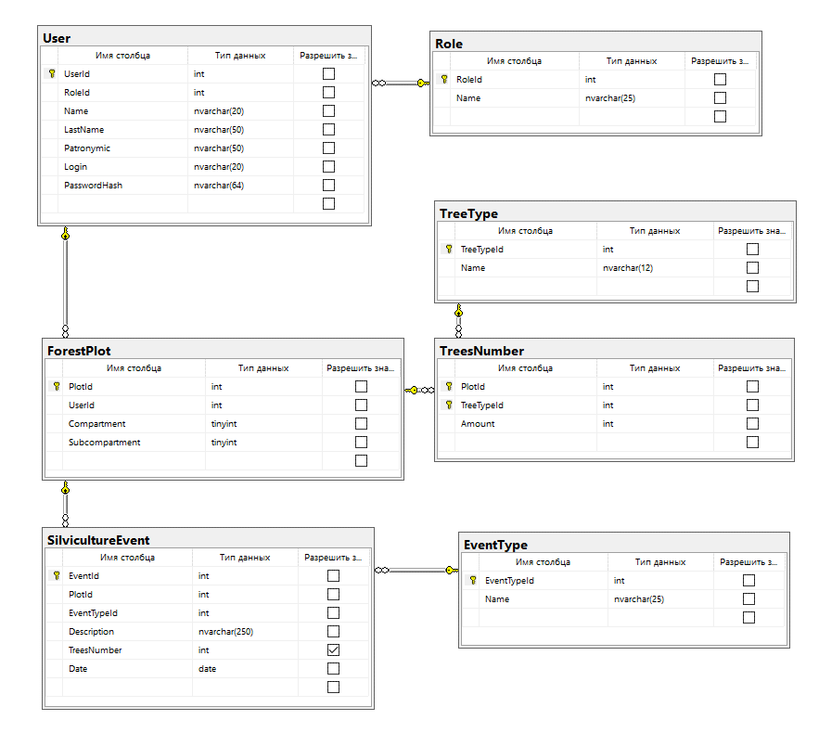

Рисунок 8 – Физическая модель БД.

